Дата | № урока | Предмет | Класс | Тема урока | Задание
15.11  Понедельник | 1. | Математика | 7В | «Сравнение чисел в пределах 20». | Повторить числа 1 до 20 .  По образцу выложи числовой ряд 1 до 10  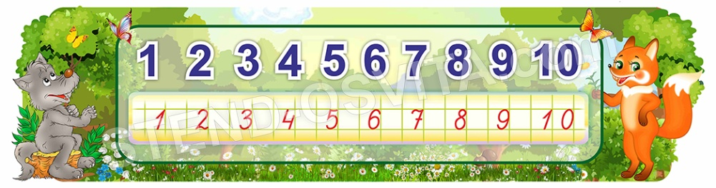  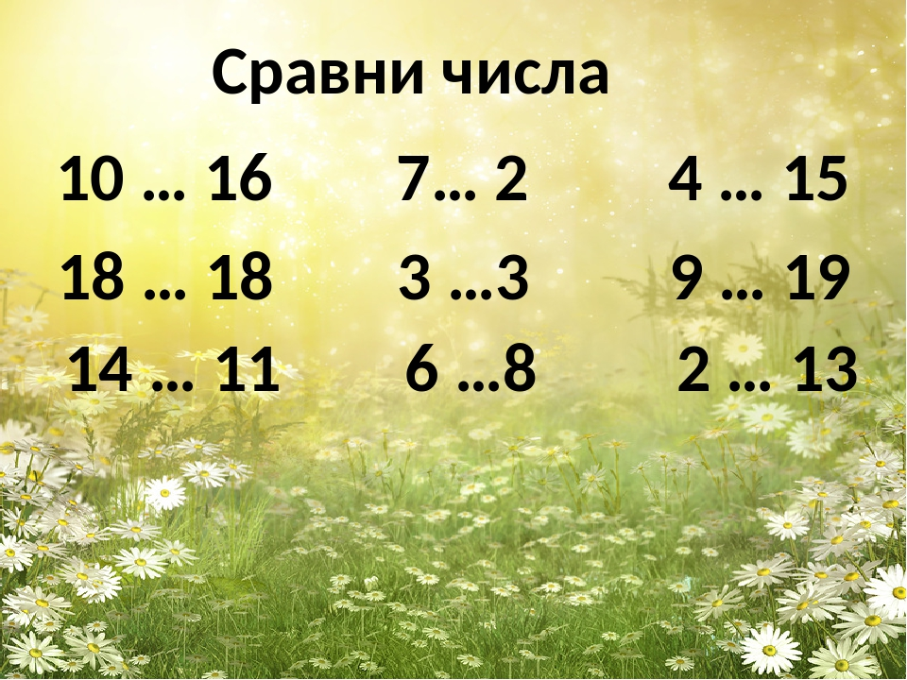  Задание: Сравни числа.
 | 2. | Развитие речи и коммуникация |  | «Закрепление пройденного материала». | Повторить овощи, фрукты, ягоды.  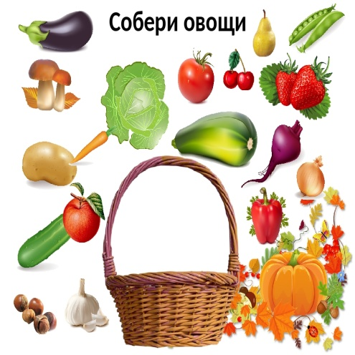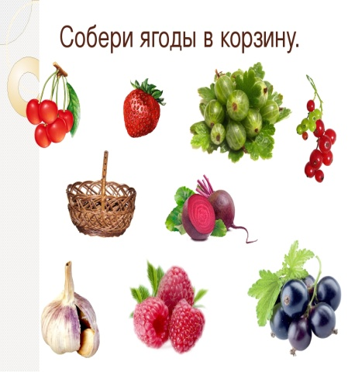  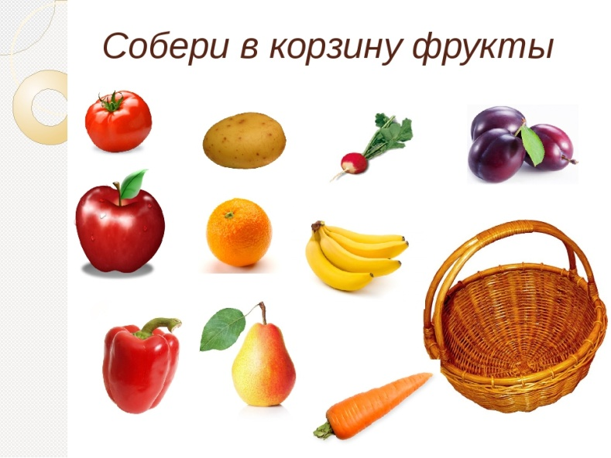  Задание: стрелочками собери в корзину овощи, ягоды, фрукты.
 | 3. | Чтение |  | По С. Козлову «Необыкновенная весна». Ответы на вопросы. | Сергей Козлов «Необыкновенная весна».  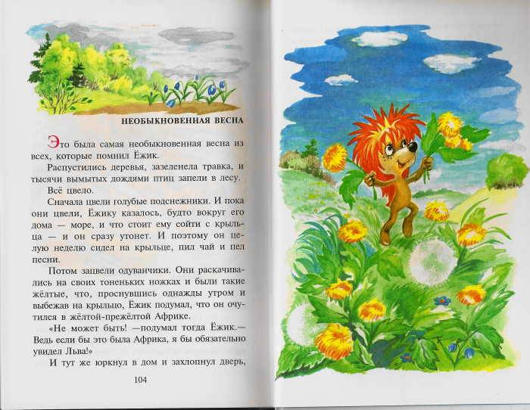  Задание: прочитать сказку и ответить на вопросы.  - Как называется сказка?  - Кто главный герой?  - Какие растения ёжик наблюдал весной около дома?
 | 4. | СБО |  | Виды комнатных растений. | Виды комнатных растений  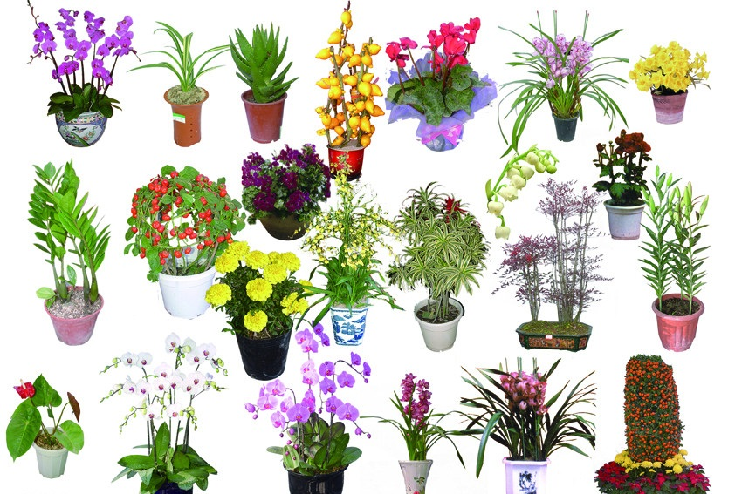  Задание: рассмотреть картинку и зарисовать любой цветок.
 | 5. | Ремесло |  | «Изготовление аппликации из зёрен, семян, косточек». | Аппликация из зёрен, семян, косточек «Дерево».  Инструменты и материалы: пластилин, доска, стека, косточки, белый картон, образец.  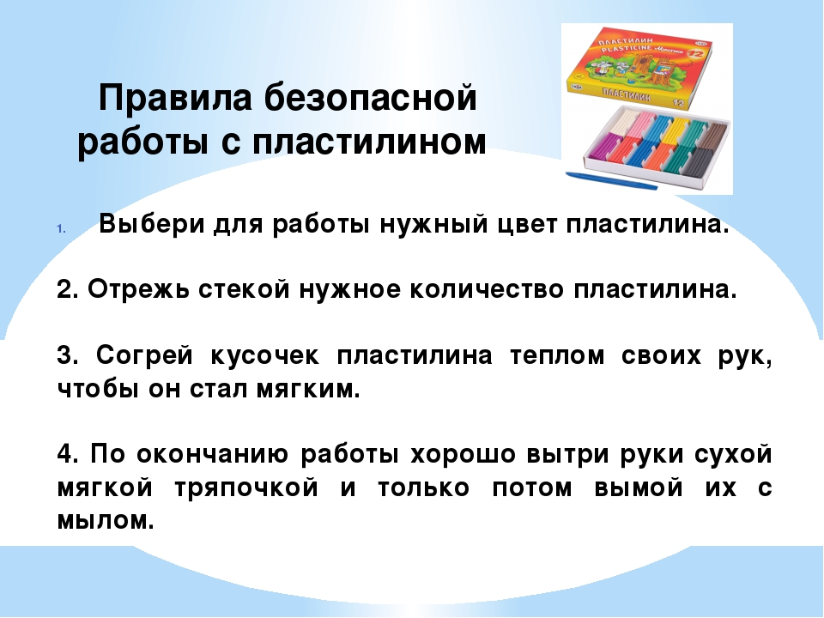  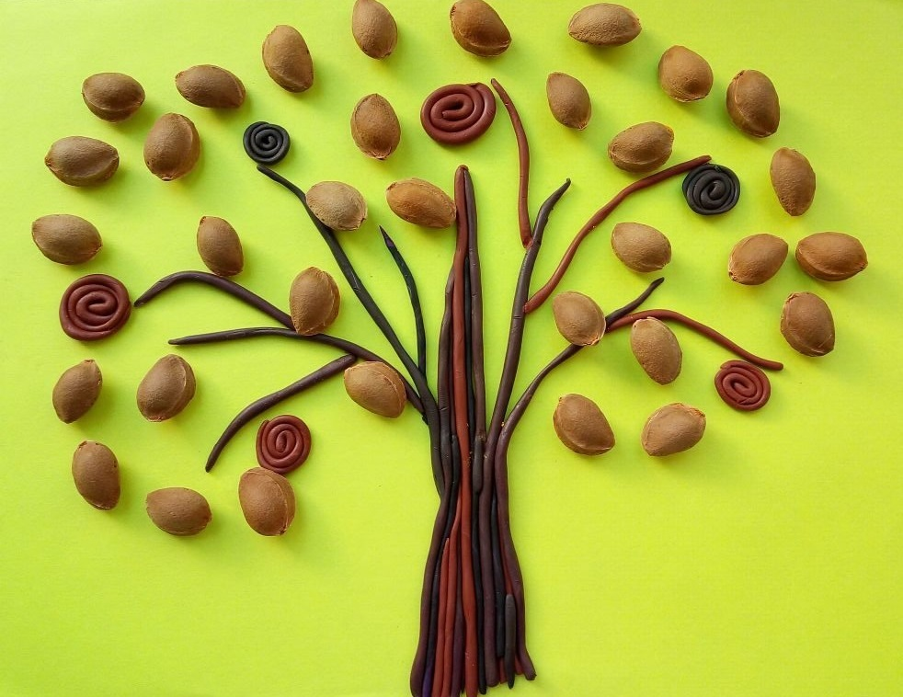  План работы:  - Подготовить инструменты и материалы;  - Выбрать для работы нужный цвет пластилина;  - Разделить пластилин на части;  - Разогрей пластилин в руках, чтобы был мягкий;  - Раскатай пластилин на длинные палочки;  - Приклей палочки на картон, как показано на образце;  - Приклей косточки на картон, как показано на образце;  Задание: сделать аппликацию (фото).
 | 6.
 | 7.
16.11  Вторник | 1.
 | 2.
 | 3.
 | 4.
 | 5.
 | 6.
 | 7.
17.11  Среда | 1. | Графика и письмо | 7В | «Пальчиковая гимнастика». | Пальчиковая гимнастика  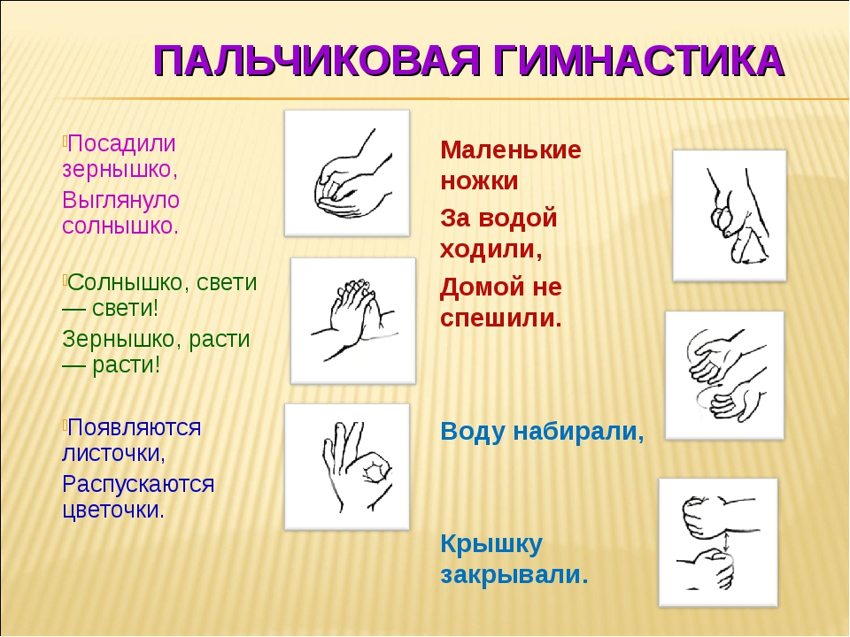  Задание: выполнить пальчиковую гимнастику.
 | 2. | Животные |  | «Дикие животные заяц, волк. Питание, уход». | Дикие животные  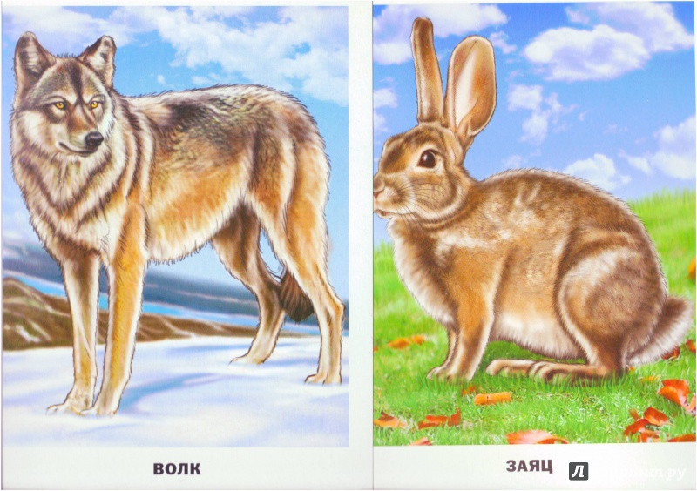  Чем питается волк  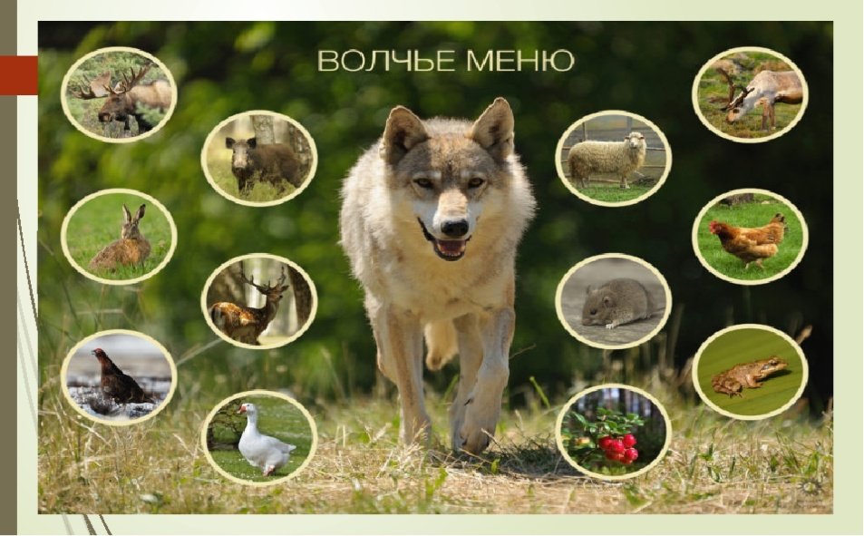  Чем питается заяц  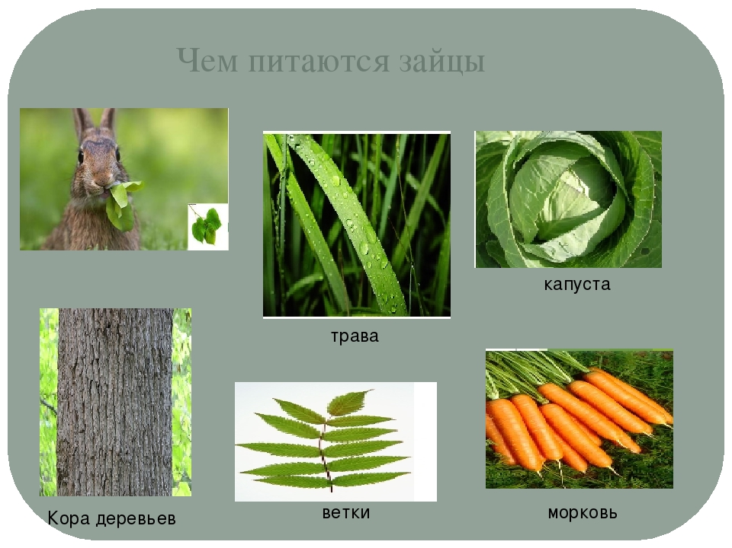  Задание: рассмотреть картинки и нарисовать зайца (фото).
 | 3. | ОБЖ |  | «Повторение пройденного материала» | Повторение пройденного материала  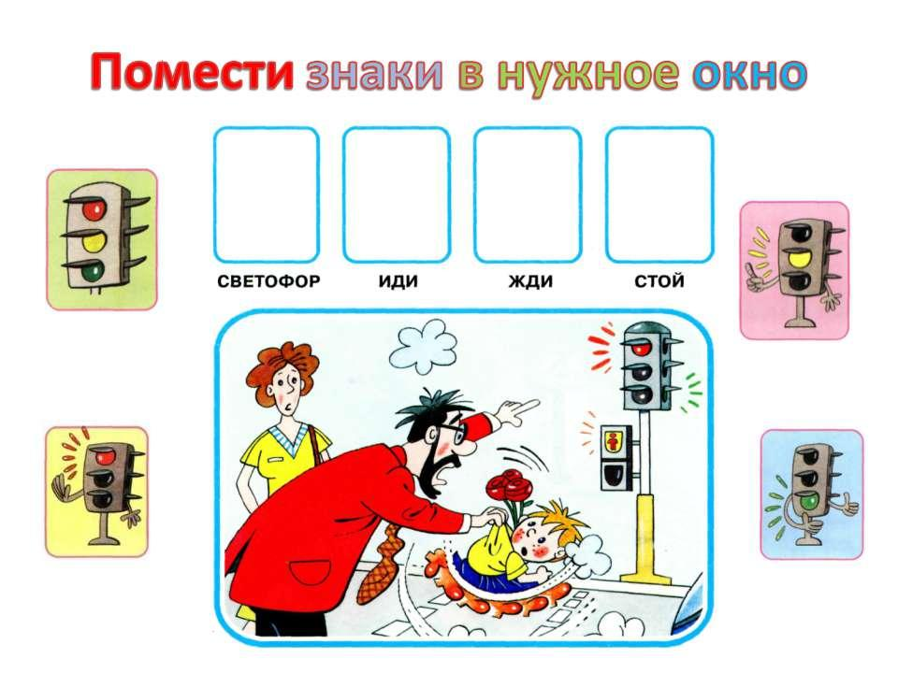  Задание: рассмотри картинку и помести знаки в нужное окно.
 | 4. | Музыка/Пение |  | «Голоса домашних животных». | https://youtu.be/yWmoclgxIkw  Задание: прослушать голоса животных.
 | 5.
 | 6.
 | 7.
18.11  Четверг | 1. | Растение | 7В | «Сезонные изменения в природе». | 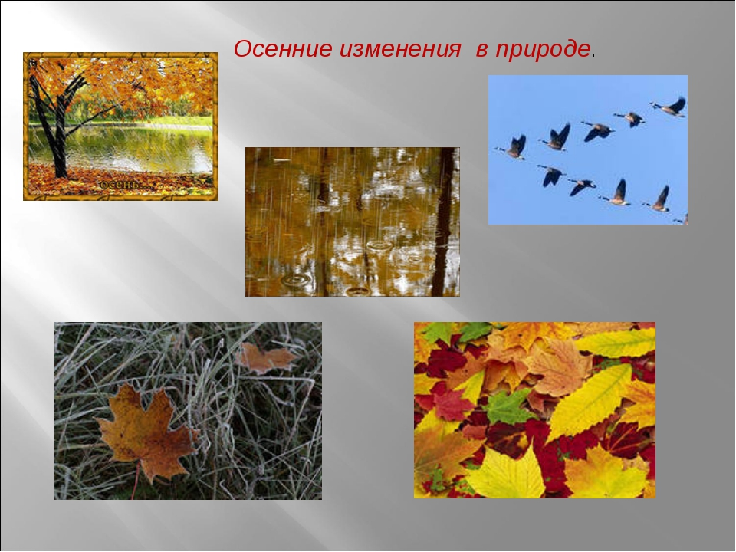  Задание: рассмотреть картинки, вспомнить приметы поздней осени.
 | 2. | Рисование |  | «Рисование ягод рябины». | Рисование ягод рябины  Инструменты и материалы: краски, кисточка, альбом, стаканчик с водой, салфетка.  Техника безопасности с красками  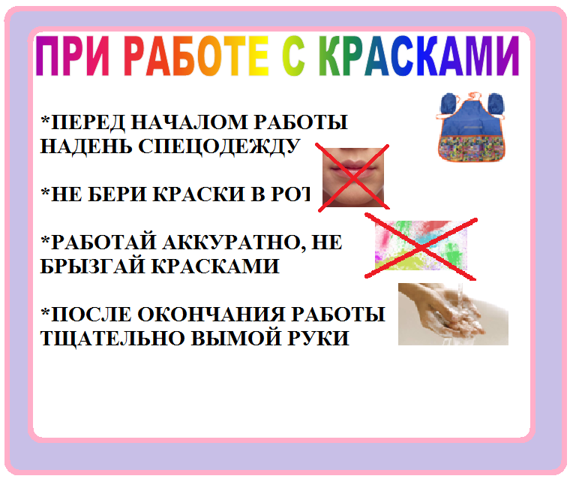  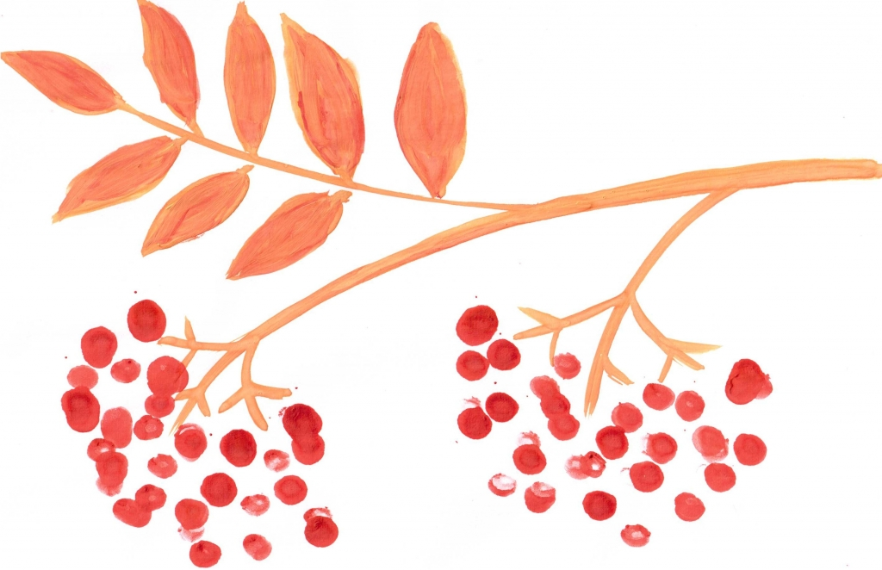  Задание: нарисовать ягоды рябины.
 | 3.
 | 4.
 | 5.
 | 6.
 | 7.
19.11  Пятница | 1.
 | 2.
 | 3.
 | 4.
 | 5.
 | 6.
 | 7.

Прошу предоставить ответы на WhatsApp 89530495878 Бохан Оксана Валерьевна

